Множимо са 2 и 3
Име и презиме _______________________________

1. Израчунај, а затим и обој истом бојом балоне, у којима су резултати једнаки.

2+2=__
3+3+3+3+3=_
2+2+2+2=__

3+3+3+3+3+3=__
6•2=__
5•3=__
4•2=__
1+1=__
2•1=__
2•2=__

2. Израчунај помоћу збира једнаких сабирака:
а) 5 • 2=__+__+__+__+__=__ г) 4 •3=__+__+__+__=__
б) 6 •3=__+__+__+__+__+__=__ д) 7 • 2=__+__+__+__+__+__+__=__
в) 8 • 2=__+__+__+__+__+__+__+__=__ ђ) 7 • 3=__+__+__+__+__+__+__=__

3. Претвори збирове једнаких сабирака у множење и израчунај.
а) 3+3+3+3=_________________ г) 2+2= ____________________
б) 2+2+2+2+2+2+2+2+2= _______________ д) 4+4= ____________________
в) 3+3+3+3+3+3+3+3= ________________ ђ) 5+5=____________________

4. Попуни дату табелу.
а | 1 | 2 | 3 | 4 | 5 | 6 | 7 | 8 | 9 | 10
а•2
а•3

5. Реши задатке. Одгиварајућа слова из кружића упиши у квадратиће, да би добио четири речи.
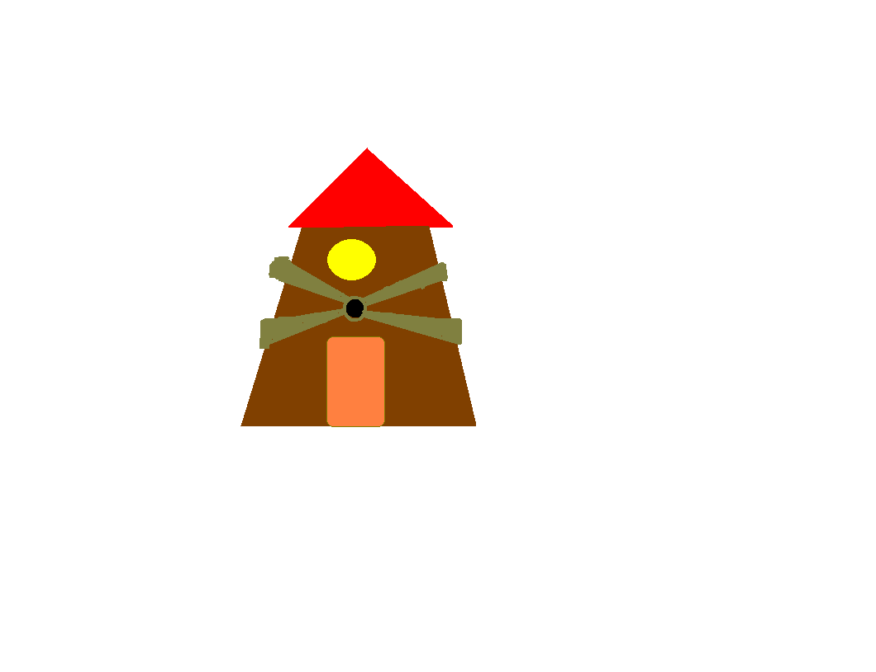
1.4•2=__
2.2•2=__
3.6•2=__
4.1•3=__
5.2•3=__
6.3•3=__
1. 5•2=__
2. 1•2=__
3. 6•3=__
4: 3•2=__
5. 4•3=__
6. 5•3=__
2 Е 3 Н
6 Р 4 Л
10 Ђ 6 А
15 К 8 М
12 Е 9 Р
18 В 12 И
20 Н 21 К
1. 3•7=__
2. 10•3=__
3.10•2=__
4. 5•3=__
5. 2•8=__
6. 8•3=__
1. 8•2=__
2. 8•3=__
3. 7•2=__
4. 7•3=__
5. 9•2=__
6. 9•3=__

14 А 10 Ј
15 М 14 А
16 Б 16 Р
18 Н 20 К
21 Ш 21 П
24 Р 24 А
27 О 30 Е

